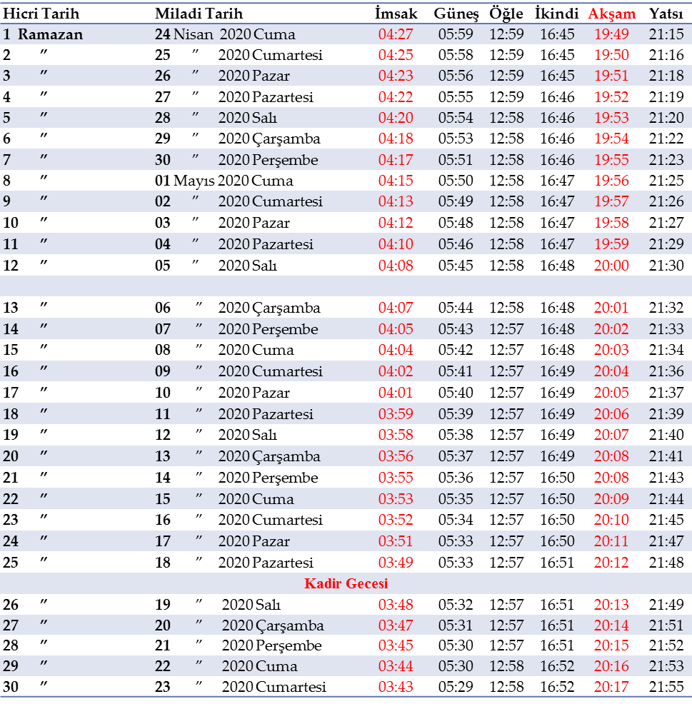

***Ey iman edenler! Sizden öncekilere farz kılındığı gibi sakınasınız diye***

***sizin üzerinize de sayılı günlerde oruç farz kılındı...*** (Bakara 183-184)

**ÇİFTELER ŞUBESİ**

**ÇİFTELER MÜFTÜLÜĞÜ**

Türkiye Diyanet Vakfı Çifteler Şubesi Bağış Hesap Numaraları

ZİRAAT BANKASI ÇİFTELER ŞUBESİ TR 88 0001 0005 0500 0019 7560 06

**24 Mayıs 2020 Pazar Ramazan Bayramı. Bayramınız Mübarek Olsun**

**ÇİFTELER MÜFTÜLÜĞÜ**

**RAMAZAN İMSAKİYESİ / 2020**

2020 Yılı Fitre ve Fidye Miktarı 1 kişi için en az 27 TL / Zekât nisap miktarı 80.18 gr altın veya karşılığı para

**İftar Duası:** Allah’ım senin için oruç tuttum, sana inandım, sana güvendim, senin verdiğin rızık ile orucumu açtım. Hamd olsun verdiğin nimetlere, sağlık ve afiyete. Ey bağışlaması bol olan Rabbim! Beni, ailemi ve inananları koru. Milletimize her daim birlik ve beraberlik ver. Amin